ОСНОВНИ ОПШТИНСКИ УЧИЛИШТА НА ОПШТИНА ПЛАСНИЦА

ООУ „МУСТАФА КЕМАЛ АТАТУРК“ СЕЛО ПЛАСНИЦА – ОПШТИНА ПЛАСНИЦА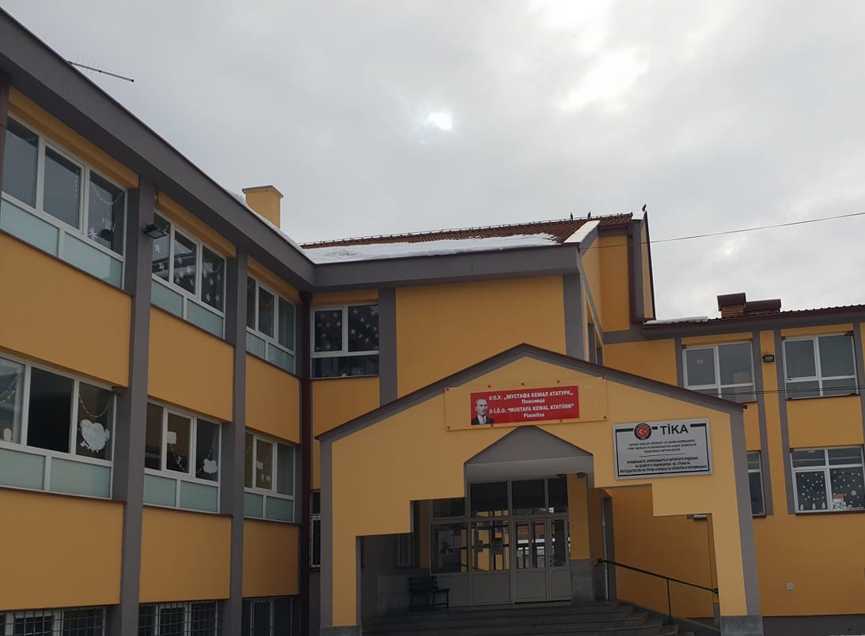
Директор
Риза Реџепоски

Адреса
с.Пласница – општина Пласница

Е- маил
mustafakemal.ataturk@yahoo.com

Фејзбук страна
İ.Ö.O - Mustafa K. Atatürk –Plasnitsa
(16) Facebook

Јазик на настава: Турски
Број на паралелки: 21
Вкупен број ученици: 304
Број на ученици од женски род: 155
Број на ученици од машки род: 149
Број на наставен кадар: 36
Број на помошен кадар: 16
Вкупен број на вработени: 52

ООУ „ЈУНУС ЕМРЕ“ СЕЛО ЛИСИЧАНИ – ОПШТИНА ПЛАСНИЦА
Осноното учичиште ООУ„ Јунус Емре“ с.Лисичани, ги опфаќа учениците од реонот на село Лисичани и дел од населените места од општина Кичево, и тоа: с.Врнештица, с.Челопеци и с.Староец.
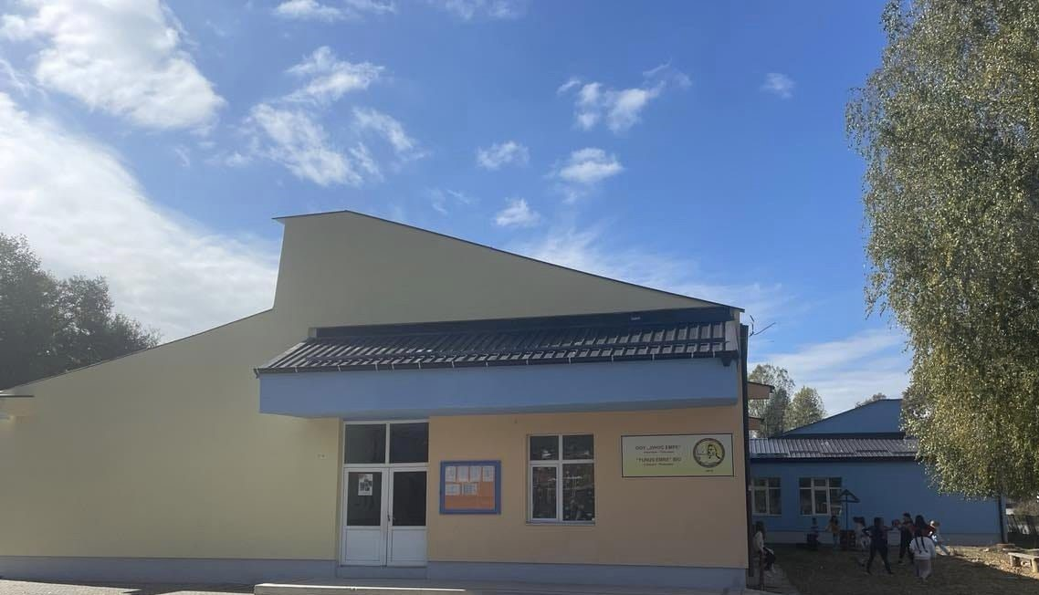
Директор
Ајнур Бајрамоски

Адреса
с.Лисичани – општина Пласница

Е- маил
s_lisicani@yahoo.com

Веб страна
ПОЧЕТНА (weebly.com)

ООУ„Јунус Емре“с.Лисичани – општина Пласница
Јазик на настава: Турски
Број на паралелки: 9
Вкупен број ученици: 87
Број на ученици од женски род: 38
Број на ученици од машки род: 49
Број на наставен кадар: 28
Број на помошен кадар: 16
Вкупен број на вработени: 44

Подрачно Училиште Вранештица
Јазик на настава: Македонски
Број на паралелки: 5
Вкупен број ученици:10
Број на ученици од женски род: 5
Број на ученици од машки род: 5

Подрачно Училиште Челопеци
Јазик на настава: Турски
Број на паралелки: 2
Вкупен број ученици:11
Број на ученици од женски род: 4
Број на ученици од машки род: 7

Подрачно Училиште Староец
Јазик на настава: Македонски
Број на паралелки: 1
Вкупен број ученици: 4
Број на ученици од женски род: 2
Број на ученици од машки род: 2

